**Teen Palace (Тін Палас) на курорті Сонячний Берег, Болгарія 2025**

**"Тін Палас"**  - це один з найкращих дитячих таборів Болгарії. Він розташований на курорті **Сонячний берег** - найбільшому комплексі Чорномор'я.  Курорт вигідно лежить осторонь від залізниць, автомагістралей і великих міст. За чистоту та екологічність він щорічно отримує законний Блакитний прапор.  
Широкі пляжі Сонячного берега простягаються на 16 кілометрів, тут ніколи не буває припливів і відпливів, а золотий пісок курорту утворює природні піщані дюни. Морський бриз приносить прохолоду щоночі а дні залишаються приємно теплими.  .   
  
Не дарма Сонячний берег називають серцем Болгарської рив’єри. Тут зосереджене бурхливе життя, безліч розваг на будь-який смак, аби кожен проведений тут день був незабутнім.

[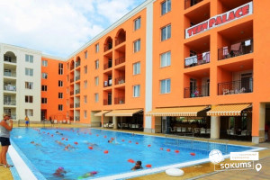](https://sakums.com.ua/storage/watermarked/REZ7072vYr2vMoVcC9Mw2pcGv7DkmdSTiQQFV3E3.jpeg) [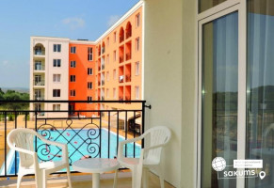](https://sakums.com.ua/storage/watermarked/9gzJyehxZDTUpBonXJh1RlKkgaCtMHIR5w57wXeh.jpeg) [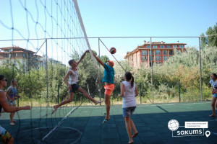](https://sakums.com.ua/storage/watermarked/oiVlj8bNZVUbV2DZMuKOEkSAgjVLIsGlOwmMNyWM.jpeg) [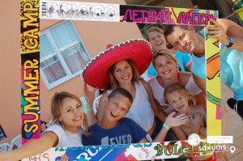](https://sakums.com.ua/storage/watermarked/LcDfqBDOtlLBQATYos3spwjyQXeDfSMUkU1lglxV.jpeg)

**Розміщення**

Комплекс складається з одного чотириповерхового корпусу, побудованого в 2014 р. і відповідає найсучаснішим євростандартам з упорядкованою територією. Розміщення проводиться в двокімнатних і трикімнатних номерах - типу апартамент. Діти розміщуються по 2-3-4 людини в кімнаті, 5-6 чоловік в двокімнатному або трикімнатному апартаменті. Керівники розміщуються по 3 людини в номері студіо або 2+2 в двокімнатному апартаменті. Квадратура апартаментів - 55-70 кв. м, студіо - 20-30 кв. м.

Розміщення проходить за наступним типом: 4+2, 3+2, 3+3, 2+2+2. У кожному апартаменті: стандартні ліжка, приліжкові тумбочки; 1-2 шафи для одягу і стінні шафи: розраховані для кожної дитини, санвузол (велика душова кімната з туалетом), телевізор з пласким екраном, кондиціонер, холодильник, балкон з літніми меблями. У номерах на поверхах 0-2 меблі кольору "світлий дуб", а на 3-4 поверхах кольору "біле дерево".

Зміна білизни відбувається 1 раз в 5 днів, зміна рушників (2 шт - для обличчя і банний) 1 раз на 3 дні, або частіше за потреби. На вимогу на рецепції надаються праска, ємність для прання, фени. Проводиться щоденне вологе прибирання номерів дезинфікуючим розчином.

[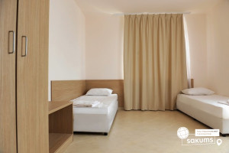](https://sakums.com.ua/storage/watermarked/6mV9H5SqRkrXdgAE3JnqtUy0H2OYy0GlQONaoyMy.jpeg) [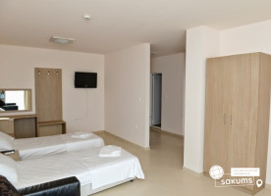](https://sakums.com.ua/storage/watermarked/ie15xVIXxn2JuvgaAKTKKvQqEDmmu1qyHP3nKy7F.jpeg) [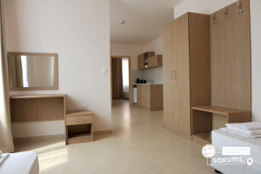](https://sakums.com.ua/storage/watermarked/wDOmMb3mNA4mNatBg9tfEMhdQth1bUJIJc34yZuZ.jpeg) [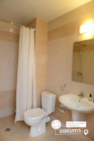](https://sakums.com.ua/storage/watermarked/JzJsTmZRmH9TBBH8FxwxWd0Hp08zLyFa3oSM21z6.jpeg)

**На першому поверсі готелю** знаходиться рецепція з  адміністраторами, сейфи (на 1 групу - 1 сейф безкоштовно), 2 ліфти, **дитячий платний бар** (соки, шейки, морозиво, солодощі, напої тощо), аніматорський штаб, ресторан з відкритою терасою, кулер . В будь-який час є доступ до питної води з кулера (безкоштовно). Користування ліфтами недоступне для неповнолітніх осіб без супроводу дорослих з метою безпеки.   
  
**На території:**  
Територія табору прикрашена декоративними рослинами та квітами, ввечері красиво підсвічується наземними та підводними прожекторами.

* сцена з професійним освітленням 5мх9мх0,60м, є диско-освітлення;
* обладнаний медичний кабінет з черговими лікарями, знаходиться при вході в готель (обов'язкова наявність мед страхування)  
  кабінет працює з 9:00 до 19:00, в інший час черговий лікар приїжджає на виклик.
* спортмайданчик зі штучною травою (футбол, баскетбол, волейбол, street-фітнес) розміром 11х21м.
* відкритий танцювальний зал на подіумі 8мх8м з покриттям лінолеум (для репетицій, йоги, пілатесу, гімнастики, різних тренувань)
* навчальний зал з мультимедіа
* мічця для схову для багажу.
* У фойє готелю розташований настільний теніс / безкоштовно/, а в затишному місці - “Чілаут” - зона та намети для відпочинку. Вечірньої пори працює "Зоряний кінотеатр".
* У пральні готелю за дод. плату (2,5 євро) пропонується прання білизни.
* У 300 м від готелю - пункт обміну валюти,
* в 500 м від готелю - 3 професійних футбольних тренувальних поля зі штучною травою і новий закритий спортивний центр для тренувань по баскетболу, гімнастиці, тенісу, багатоборствах і спортивних танцях за додаткову плату, за попереднім бронюванням.

[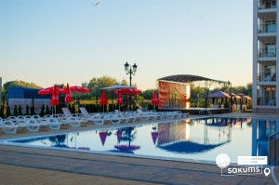](https://sakums.com.ua/storage/watermarked/JzGo05VmjZ3nFT1IDGvNU6ziT0nZ1bMdkiwls01s.jpeg) [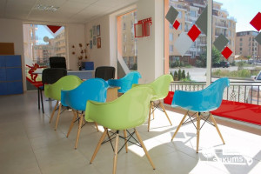](https://sakums.com.ua/storage/watermarked/UFYC5LJedc2O5BgCOaMCQxeZNH1Rzxe0uMgyiGOl.jpeg) [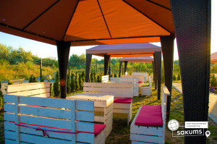](https://sakums.com.ua/storage/watermarked/Ib79nIq0N4pWv9nD6c3nKxY8EvXPMdGZ6cZ5K5re.jpeg) [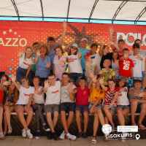](https://sakums.com.ua/storage/watermarked/ilJHLMgmZ9T7qrsmGfjLeZotKCyDBkYR0KS3Ro9j.jpeg)

**Басейн**

Напів-олімпійський басейн (22,50м х 12м х 1.30м) з 2-ма професійними коридорами шириною по 1,7 м., що дозволяє тренуватися групам плавців.

Щоденна санітарна обробка басейну.

Рятувальник біля басейну, шезлонги і парасольки.

[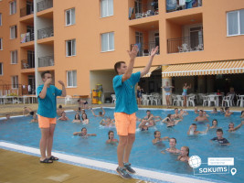](https://sakums.com.ua/storage/watermarked/fmwmbmSHzhiQJe6wpV1LW7FkvDh4VxkTlKR825ZF.jpeg) [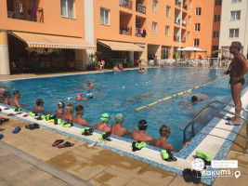](https://sakums.com.ua/storage/watermarked/HUEEWFkDwwG9Infoyikw3OBga0B69ibMcS1Uf5Ij.jpeg) [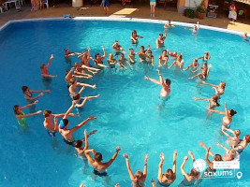](https://sakums.com.ua/storage/watermarked/mN6EjtrUAW8d4L86ZtIpZf1UcLTOj5LvConXWCim.jpeg) [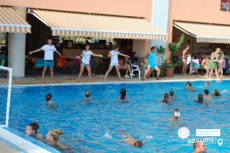](https://sakums.com.ua/storage/watermarked/Y2Tp3EBSeM2g5ssSU6IOLdVuPxVXscGZVCch3s7P.jpeg)

**Харчування**

• Харчування по системі All inclusive Light,  організовується по змінах в закритій і відкритій частині ресторану. Загальна кількість місць в ресторані - 300. (100 - в закритій частині та 200 - на відкритій веранді). Сніданок, обід, вечеря – "шведський стіл", полуденок – порційно.

• Сніданок 08:00-10:00. Європейський сніданок;

• Обід 12:00-14:00. Шведський стіл: 2 види салатів, 3 види холодних закусок і овочевих нарізок, 1 суп гарячий чи холодний, 3 м’ясних, куриних чи рибних страви, 3 вегетаріанські страви, 2 гарніри, 1 вид десерту, 1 вид фруктів;

• Полуденок 15:30-16:00; В різні дні - солодкий десерт, круасан, булочки, морозиво. Видається порційно керівнику групи;

• Вечеря 18:00-20:00. Шведський стіл. Два види салатів, 3 види холодних закусок і овочевих нарізок, 3 м’ясних, куриних чи рибних страви, 3 вегетаріанських страви, 2 гарніри і 2 види фруктів.

У кожної групи конкретний час харчування.   
Холодні негазовані напої і вода  - необмежено під час харчування, гарячі напої - під час сніданку.  В будь-який час є доступ до фільтрованої питної води. Стаканчики видаються під час харчування. В інший час діти можуть набирати воду в особисті пляшечки.**Алкоголь на території готелю не продається!**

[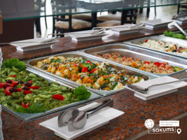](https://sakums.com.ua/storage/watermarked/z3FvFHgE9Gg7IfZOnQbaBbtvBqOcWEBQcDjiHE3W.jpeg) [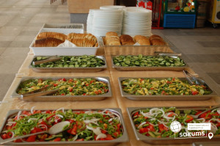](https://sakums.com.ua/storage/watermarked/mcMyoByfJNWl5LjsRNVIaNyR0rO4uA2D8DFuMd2c.jpeg) [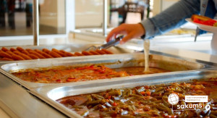](https://sakums.com.ua/storage/watermarked/wn9y9mcc5b9pCk2IhVySD5fMNg2QzPsd79Aa3NCx.jpeg) [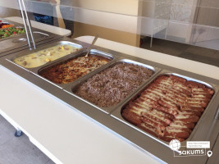](https://sakums.com.ua/storage/watermarked/ebvqysMDXQNDF5CrbUwgwsGvRirtj7xkeUaK0kfO.jpeg)

**Безпека, засоби зв'язку**Територія комплексу повністю огороджена, цілодобово працює охорона та ведеться відеоспостереження з метою уникнення доступу посторонніх та самовільного виходу дітей за межі території табору.  
 На території готелю немає комарів, завдяки періодичній дезінсекції та дератизації нетоксичними речовинами.  
Корпус готелю оснащений сучасною протипожежною системою.  
  
**Новинка сезону - швидкісний WI-FI** на території всього готелю.

**Медична допомога**

На першому поверсі табору “Тін Палас” знаходиться медичний кабінет з  лікарем. Він оснащений лікарськими препаратами і засобами надання першої медичної допомоги. Працює черговий лікар з 10:00 до 19:00 В інший час черговий лікар приїжджає на виклик. Діти і дорослі обслуговуються за страхуванням лікарями з клініки "Святий Миколай", будівля якої розташована в 1 км від табору. Клініка обладнана за останнім словом техніки і при необхідності дитину транспортують або в клініку Святого Миколая, або в обласну лікарню в м. Бургас.

**Депозит**

За рішенням адміністрації табору, керівниками груп з дітей, що відпочивають в готелі, збирається депозит в розмірі 10 євро з особи на відшкодування збитків у разі нанесення дитиною шкоди майну готелю.

Відповідальність за збиток - групова. Якщо група під час свого відпочинку в готелі ніяким чином не пошкодила майно комплексу, депозит буде повернуто керівнику групи після закінчення зміни.

Прохання врахувати розмір депозиту при плануванні витрат дитини.

**Анімація**

У СЕЗОНІ **2025 АНІМАЦІЙНУ ПРОГРАМУ “ENJOY EVERY MOMENT”**ПРЕДСТАВИТЬ МІЖНАРОДНА КОМАНДА АНІМАТОРІВ. Програма анімації включає:

* Щоденна пляжна анімація;
* Анімація на басейні;
* Квести та хіт-паради, конкурсні та ігрові заходи;
* Робота творчих, розвиваючих гуртків та клубів;
* Спортивні олімпіади, турніри та веселі старти;
* Видовищні музичні, танцювальні, концертні шоу-програми, молодіжні вечірки;
* Щодня - дискотеки, в тому числі і гавайські дискотеки в басейні;
* Перегляд фільмів у „Зоряному кінотеатрі”.

Це буде незабутня тусовка – безліч табірних танців, улюблених майстер-класів та гори призів!

**Фестивалі**\*: масштабні дитячі творчі фестивалі „Нестія“ „Сонце-Радість-Краса”, „Сузір'я у Несебрі”, „Острів мистецтв” м. Несебре у червні, липні та серпні.

**Турніри**: дитячі футбольні турніри 03.06-08.06.2025; 09.06-14.06.2025; 14.06-19.06.2025; 20.06-25.06.25; 18.06-23.08.2025; 24.08-29.08.25

**Ціни по СПО – діють на нові бронювання з 15.05 – 26.05**

|  |  |  |  |  |  |  |  |
| --- | --- | --- | --- | --- | --- | --- | --- |
| **Дата виїзду з України** | **К-сть днів в турі / к-сть ночей в таборі** | **Вартість для груп 15+1** | | **Вартість для груп 15+2 та 10+1** | | **Вартість для індивідуальних дітей** | |
| **до 17,99** | **старше 18 років** | **до 17,99** | **старше 18 років** | **до 17,99** | **старше 18 років** |
| **13.06, 18.06** | 12/9 | 375 | 420 | 395 | 440 | 390 | 435 |
| **15.06** | 15/12 | 445 | 505 | 465 | 525 | 460 | 520 |
| **19.06** | 15/12 | 460 | 520 | 480 | 540 | 475 | 535 |

**Вартість туру**

|  |  |  |  |  |  |  |  |
| --- | --- | --- | --- | --- | --- | --- | --- |
| **Дата виїзду з України** | **К-сть днів в турі / к-сть ночей в таборі** | **Вартість для груп 15+1** | | **Вартість для груп 15+2 та 10+1** | | **Вартість для індивідуальних дітей** | |
| **до 17,99** | **старше 18 років** | **до 17,99** | **старше 18 років** | **до 17,99** | **старше 18 років** |
| **~~22.06, 25.06~~** | 12/9 | 415 | 460 | 445 | 490 | 445 | 490 |
| **~~01.07~~, 09.07, ~~10.07~~, 18.07, ~~19.07~~** | 12/9 | 420 | 465 | 450 | 495 | 450 | 495 |
| **27.07, ~~28.07,~~ ~~05.08,~~ 06.08** | 12/9 | 410 | 455 | 440 | 485 | 440 | 485 |
| **~~27.06, 01.07,~~ 09.07,~~13.07~~** | 12 | 500 | 560 | 540 | 600 | 540 | 600 |
| **~~21.07,~~ 25.07, 02.08, 06.08** | 12 | 490 | 550 | 530 | 590 | 530 | 590 |
| **~~15.08~~** | 9 | 395 | 440 | 425 | 470 | 425 | 470 |
| **14.08** | 12 | 470 | 530 | 510 | 570 | 510 | 570 |
| **~~18.08~~** | 12 | 460 | 520 | 500 | 560 | 500 | 560 |

**Дати, які відділенні червоним та закреслені– вже закриті на цей сезон  
  
*Вартість вказана за особу**

\***Безкоштовні місця для керівників груп 15+1, 15+2 надаються при умові бронювання дітей до 18 років!!!**

**Входить у вартість**

* проїзд комфортабельним автобусом єврокласу;
* проживання по 5-6 чоловік в двокімнатному або трикімнатному апартаменті (проживання за принципом: 3+2; 4+2; 2+2+2);
* Харчування - за системою дитячий all inclusive ("все включено"): сніданок, обід і вечеря - "шведський стіл", враховуючи напої + полуденок;
* користування басейном;
* супровід керівником групи;
* медичне страхування.

**Не входить у вартість**

* екскурсії;
* за бажанням доплата за сухий пайок в дорогу - 6.00 євро (два види);
* доплата за обід або вечерю - 7.00 євро (при пізньому від'їзді);
* доплата за сніданок - 5.00 євро (при ранньому заїзді).
* депозит при заселенні в готель 10 євро/особу (обов'язково)